## ТЕХНИЧЕСКОЕ ЗАДАНИЕ

## на разработку плагина моделирования «Простой лом»

## для системы «Компас 3D»

## 1 Этапы и сроки создания плагина

Общий срок работ по созданию плагина «Kompas3D», составляет 14 недель. Срок сдачи плагина: 29.12.2021.

**Этапы**

1. Выбор темы и создание git-репозитория (2 недели)
2. Оформление технического задания (2 недели)
3. Составление проекта системы (4 недели)
4. Разработка плагина (4 недели)
5. Релиз проекта, составление пояснительной записки (2 недели)

## 2 Технологические требования

Программные требования:

* Среда проектирования «Компас 3D v20»;
* Среда разработки «VisualStudio 2019»;
* Библиотека для тестирования NUnit 3.13.2;
* Операционная система: Windows 10 Home (х86, x64);
* .NET Framework 4.7.2

Аппаратные средства:

* + Оперативная память: от 4 Гб;
  + Процессор Intel (начиная с 5ххх и выше), AMD (Ryzen 1600 и выше);
  + Видеокарта GT 760 и выше, AMD RX550 и выше;
  + От 10 Гб свободного пространства на жестком диске.

## 3 Структура и описание плагина

Плагин «Kompas3DPlugin» автоматизирует построение лома для системы «Компас 3D».

На главном экране отображается форма для ввода геометрических параметров, в которые входят:

1. Н – длина основной части (от 300 до 600мм);
2. D – диаметр лома (от 10 до 20мм);
3. Х – угол ударника (от 30 до 45 градусов);
4. К – высота рабочей части (К<А);
5. L – длина рабочей площадки (L<D);
6. W – ширина рабочей площадки (W<D; W<L).

В случае ввода неверных данных (буквенный ввод вместо числового, выход за пределы допустимых значений) плагин будет выдавать предупреждение.

Результатом работы плагина будет являться автоматическое построение объекта - строительный лом.

Чертеж модели показан на рисунке 1.

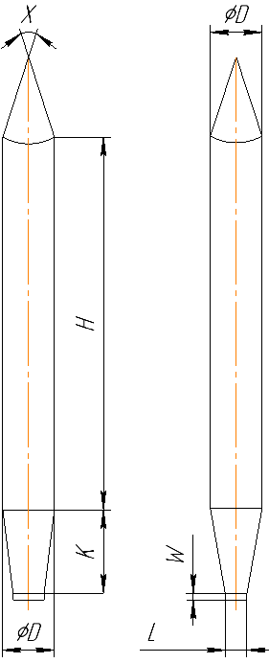

Рисунок 1 – Чертеж модели - «Лом»

Руководитель

к.т.н., доцент каф. КСУП

_____________ А. А. Калентьев

«_____»____________2021 г.

Задание принял к исполнению

студент гр. 588-3

_____________ В. А. Гладков

«_____»____________2021 г.